 |  |  | 

GUIA DO PROFESSOR
Sensor de distância: do eco do som ao alarme que avisa pelo celular
Plano de 6 aulas, física e fundamentação, gabarito dos desafios, solução de problemas e avaliação

Placas: Arduino Uno → ESP32 • Componentes: HC-SR04, buzzer MH-FMD, LED RGB
Projetos: gráfico ao vivo em Python • alarme de ré • monitor web local • alerta por WhatsApp e e-mail
Público: Ensino Médio / Técnico • Carga horária: 6 aulas de 100 min
Espaço Cria — 2026

Sumário
1. Visão geral
2. Materiais
3. Preparação
4. Plano das aulas
5. Fundamentação para o professor
6. Erros comuns e como resolver
7. Gabarito e comentários dos desafios
8. Avaliação
9. Diferenciação
10. Segurança
11. Referências
Anexo A — Esquemas
Anexo B — Sketch final de referência

1. Visão geral
O HC-SR04 é o sensor ideal para uma sequência longa: é barato, robusto, tem física visível (som, eco, velocidade, temperatura), produz um dado numérico que precisa de tratamento (conversão, filtro), e permite chegar a sistemas completos — aquisição de dados no PC, atuadores, rede local e internet. A sequência foi desenhada em espiral: cada aula reusa o código da anterior e acrescenta uma camada (medir → visualizar → sinalizar → integrar → conectar → notificar), com ênfase em explicar o porquê — a regra de três da distância, a mediana, o divisor de tensão, o protocolo SMTP visto em texto.

Objetivos de aprendizagem
- Explicar como o tempo de voo do som vira distância (proporcionalidade) e quais fatores afetam a medida (temperatura, ângulo, material).
- Usar pulseIn, temporização em µs e a porta serial; formatar dados (CSV) para outros programas.
- Aplicar filtros (mediana, média móvel) e justificar a escolha.
- Ler a serial em Python, converter texto em números e produzir um gráfico ao vivo.
- Explicar buzzer ativo × passivo, frequência e nota; representar uma melodia como dados (vetores).
- Projetar um sistema reativo sem delay() (multitarefa por millis()), com regras em tabelas.
- Migrar para o ESP32 respeitando níveis lógicos (divisor de tensão) e servir dados em JSON para uma página.
- Descrever o caminho de um alerta até a internet (Wi-Fi, HTTPS, API, SMTP) e os cuidados com credenciais e cooldown.

Competências (BNCC / Itinerários)
- Física (EM13CNT): ondas sonoras, velocidade de propagação, reflexão, frequência e altura; tensão, resistência e divisor.
- Matemática (EM13MAT): proporcionalidade, unidades (µs ↔ cm), estatística descritiva (média, mediana, desvio), gráficos de função do tempo.
- Pensamento computacional: decomposição, abstração (classes/rotas), máquinas de estado, tratamento de erros, protocolos.
- Cultura digital / mundo do trabalho: aquisição de dados, IoT, automação, segurança de credenciais.

Pré-requisitos
Ter feito a sequência de LEDs (ou equivalente): pinMode/digitalWrite/digitalRead, if/for, funções, millis() e analogWrite. Noções de Python (variáveis, print) ajudam na Aula 2, mas o guia explica o necessário.

2. Materiais

Por grupo (2–3 alunos)
Item | Qtd | Custo aprox. (R$) | Observação
Arduino Uno + cabo USB | 1 | 40–90 | Aulas 1–4
ESP32 Dev Module + cabo micro-USB de dados | 1 | 35–60 | Aulas 5–6
Sensor HC-SR04 | 1 (+1 reserva/turma) | 8–15 | Versões com “+”/RCWL-1601 funcionam em 3,3 V, mas o guia assume o clássico
Buzzer passivo MH-FMD (ou KY-006) | 1 | 3–6 | Confirmar que é passivo
LED RGB cátodo comum + 3 × 220 Ω | 1 | 2
Resistores 1 kΩ e 2 kΩ (ou 2,2 kΩ) | 1 + 1 | 0,20 | Divisor do ECHO (Aula 5)
Protoboard 830 + jumpers | 1 | 25–40
Régua/trena | 1 | — | Aula 1

Para a turma
- PCs com Arduino IDE 2 + core ESP32, Python 3 com pyserial e matplotlib (Aula 2). No laboratório do projeto, use uv run na pasta python-dados.
- Celulares dos alunos (Aula 5) e uma rede Wi-Fi com internet cujo nome/senha possam ir no código (Aula 6) — idealmente um roteador/hotspot só para a aula.
- Um número de WhatsApp e uma conta Gmail dedicados ao laboratório (não pessoais) para a Aula 6.
- Projetor: figuras em aula-distancia/esquemas/saida/*.png.

3. Preparação
- IDE com o core esp32 (≥ 3.0). O sketch 05 não usa biblioteca de e-mail (fala SMTP direto), então não há nada extra para instalar. (Se preferir a biblioteca *ESP Mail Client*, mude a partição para *Huge APP*; ela não cabe na padrão.)
- Python: pip install pyserial matplotlib (ou uv add). Teste sem hardware: python plot_distancia.py --simular.
- Todos os sketches foram compilados: Uno 01, 01b, 02, 02b, 03; ESP32 04, 05. Copie aula-distancia/codigo e aula-distancia/python para as máquinas.
- Aula 6 — configure antes: ative o CallMeBot com o número do laboratório (contato +34 644 87 21 57, mensagem I allow callmebot to send me messages) e crie a senha de app do Gmail. Guarde APIKEY e senha num arquivo fora do repositório; distribua na hora e apague depois.
- Teste o sketch 05 com as suas credenciais antes da aula. Se a rede da escola bloquear SMTP (porta 465) ou HTTPS externo — comum em redes institucionais — use um hotspot de celular.
- Verifique cada buzzer: ligado direto em 5 V, se apitar é ativo (não serve para melodias).
- Os esquemas foram feitos no Fritzing: aula-distancia/esquemas/saida/*.fzz (editáveis; python esquemas.py regenera).

4. Plano das aulas

Aula 1 — Medindo distância com som
Tempo | Atividade | Professor | Alunos | Evidência
10' | Problema | “Como um morcego ou um submarino sabem a distância?” Demonstra o alarme final | Hipóteses | Quadro
20' | Física do eco | Velocidade do som; ida e volta; deduz a fórmula com a turma (regra de três no quadro); temperatura | Calculam o tempo esperado para 20 cm (1166 µs) | Cálculo no caderno
15' | Montagem + sketch 01 | Confere VCC/GND; Monitor Serial 9600 | Medem e comparam com a régua | Ficha de medições (anexo)
15' | Experimente | Travesseiro, superfície inclinada, delay curto | Observam e explicam | Explicações orais
15' | Porta serial e Plotter | Mostra o Plotter Serial; explica baud e “cano de texto” | Abrem o Plotter | —
15' | Sketch 01b (mediana, CSV) | Demonstra leitura louca no 01 e o efeito da mediana; por que não média | Comparam as curvas | Explicam mediana × média
10' | Desafios 1.x + fechamento | 1.2 e 1.6 para todos; 1.4 para avançados. Ticket: “por que dividir por 2?” | Programam | Ticket
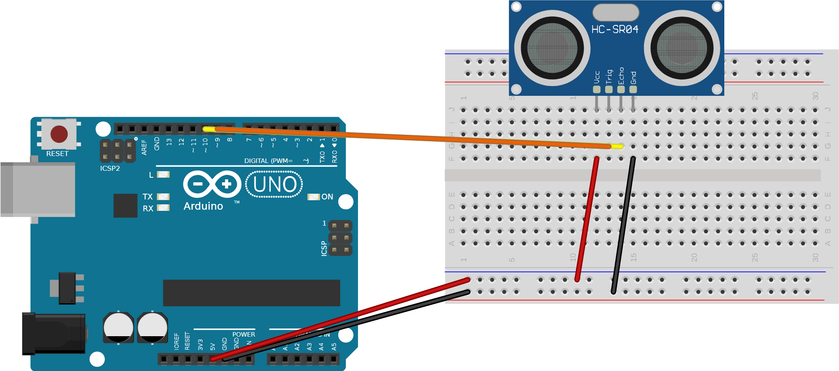
Figura 1 — Aula 1 — montagem básica.

Aula 2 — Python lendo a serial e plotando ao vivo
Tempo | Atividade | Professor | Alunos | Evidência
10' | Ideia | “O Monitor Serial é só um programa que lê a porta. O Python também pode.” Regra: uma porta, um programa | — | —
15' | Ambiente | Confere Python e bibliotecas; ler_serial.py sem argumentos lista as portas | Instalam/testam | Porta listada
20' | ler_serial.py | Explica bytes × texto, strip, split, repr; provoca erros (baud errado, monitor aberto) | Rodam e leem linhas | Terminal com dados
25' | plot_distancia.py | Explica as duas classes (abstração), deque, FuncAnimation, NaN; roda primeiro --simular | Rodam com o Arduino | Gráfico ao vivo
15' | CSV + planilha | Gravar 1 min e abrir no Calc; média/mín/máx | Analisam | Planilha
10' | Desafios 2.x | 2.1 (velocidade) para todos; 2.4 introduz comunicação bidirecional | Programam | Script
5' | Fechamento | Ticket: “por que time.sleep(2) depois de abrir a porta?” | Respondem | Ticket
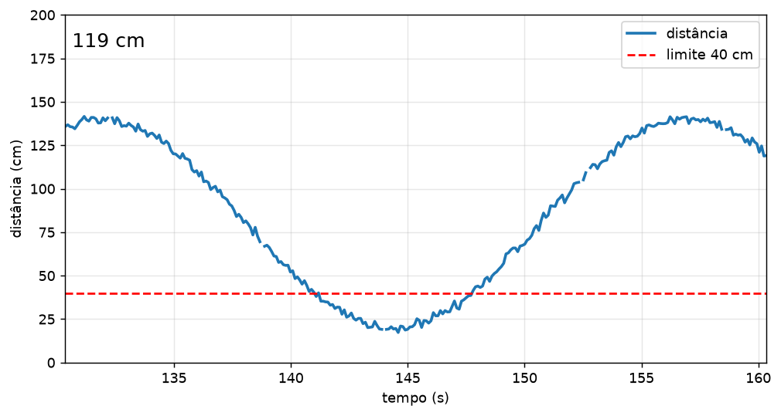
Figura 2 — Aula 2 — resultado esperado do plot_distancia.py (modo simulado).

Aula 3 — Buzzer e melodias
Tempo | Atividade | Professor | Alunos | Evidência
15' | Som e frequência | App de gerador de tom/afinador no celular: 440 Hz; oitava = dobro. Piezo: mostra o disco | Ouvem, comparam | —
10' | Ativo × passivo | Liga cada tipo direto em 5 V; explica o oscilador interno | Classificam os buzzers da caixa | Buzzers etiquetados
15' | Sketch 02 | tone com e sem duração; sirene como for na frequência | Montam e testam | Sirene funcionando
25' | Sketch 02b | Vetor nota/duração; BPM → ms; nota pontuada; os 10 % de silêncio | Gravam; mudam o TEMPO | Explicam o vetor
15' | Repositório de músicas | Abre github.com/robsoncouto/arduino-songs; mostra como copiar uma música e trocar o pino | Escolhem e tocam uma música | Música tocando
15' | Desafios 3.x | 3.5 (melodia sem travar) é a ponte para a Aula 4 | Programam | Sketch
5' | Fechamento | Ticket: “o que muda no som se eu dobrar todas as frequências?” | Respondem | Ticket

Aula 4 — Mini projeto: alarme de ré
Tempo | Atividade | Professor | Alunos | Evidência
10' | Especificação | Vídeo de caminhão dando ré. “Escrevam a tabela: distância → cor → bipe” | Tabela no papel | Tabela
20' | Montagem | Sensor + RGB (pinos PWM 5, 6, 3) + buzzer; conferir GND comum | Montam | Checklist
20' | Sketch 03 | Vetores paralelos como tabela; faixaDe; toggle por tempo; duas tarefas com millis() | Gravam; testam com a mão | Alarme funcionando
10' | Experimente | Mais faixas; frequência por faixa; mão no sensor (999) | Alteram a tabela | —
30' | Desafios 4.x | 4.1 e 4.2 para todos (tempo de permanência e histerese são conceitos de automação real) | Programam | Sketch + explicação
10' | Fechamento | Ticket: “por que INTERVALO = -1 significa silêncio? Que outro jeito daria?” | Respondem | Ticket
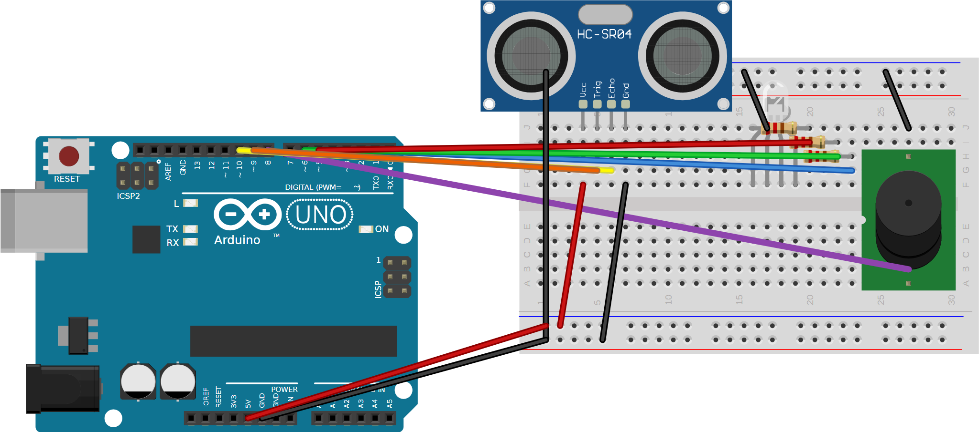
Figura 3 — Aula 4 — alarme de ré no Uno.

Aula 5 — ESP32 e monitor web
Tempo | Atividade | Professor | Alunos | Evidência
15' | 5 V × 3,3 V | Mede com multímetro o ECHO em 5 V; deduz o divisor no quadro (regra de três de tensões) | Calculam 5 × 2/3 | Cálculo
20' | Montagem ESP32 | Confere o divisor (1 k no ECHO, 2 k no GND, GPIO no meio); sensor no VIN | Montam | Multímetro: ~3,3 V no GPIO 18
20' | Sketch 04 | Rotas /, /dados (JSON), /limite; polling com setInterval; canvas | Gravam; conectam o celular | Página com gráfico
15' | Anatomia da página | Abre /dados direto no navegador (JSON cru); muda o intervalo do polling; muda cores | Personalizam | Página alterada
20' | Desafios 5.x | 5.1 (histórico) e 5.2 para todos; 5.5 fecha o ciclo com o Python da Aula 2 | Programam | Sketch/script
10' | Fechamento | Ticket: “o que é polling? Qual a desvantagem?” | Respondem | Ticket
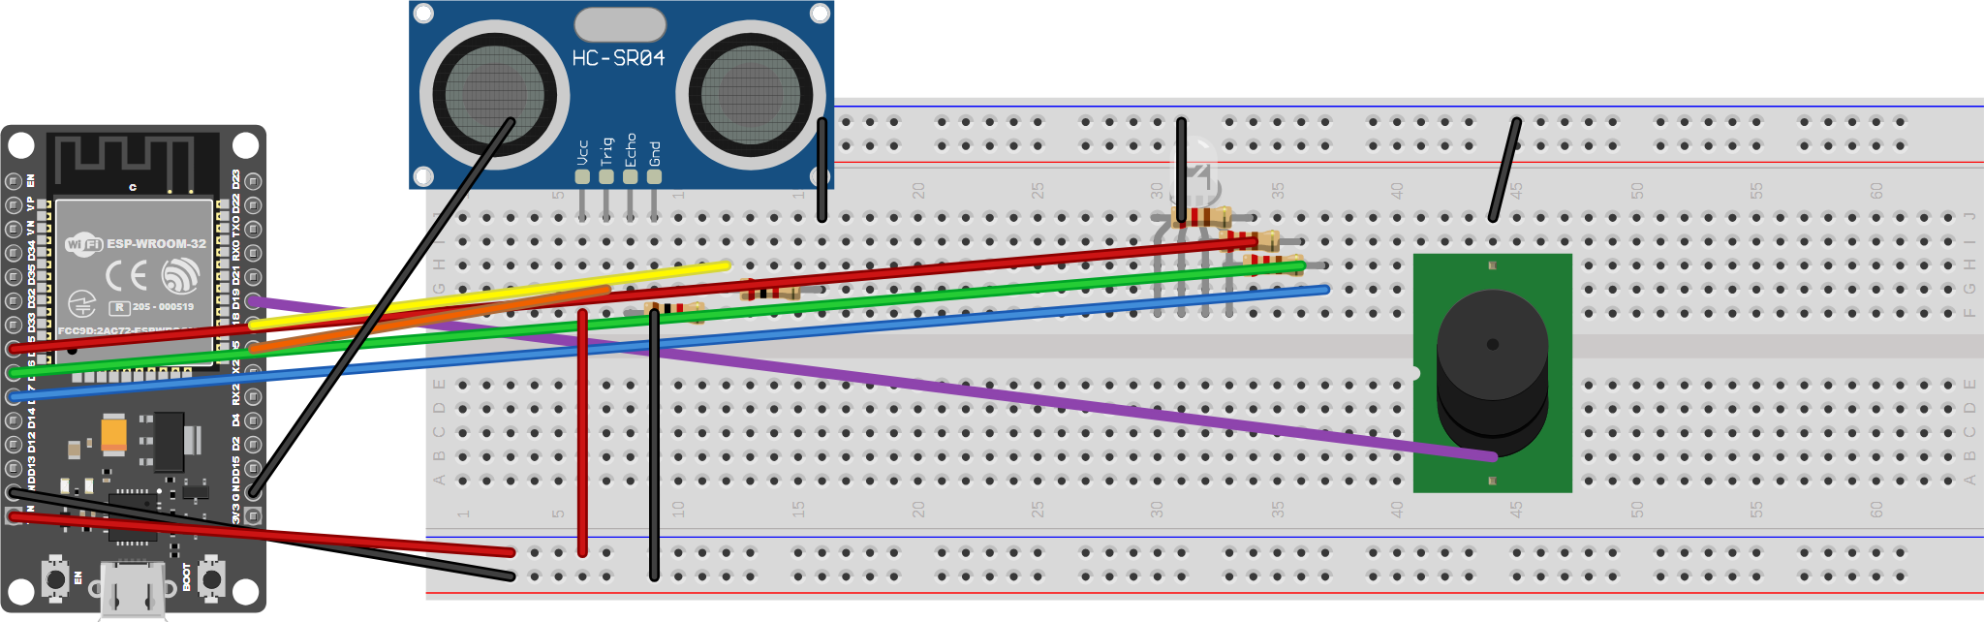
Figura 4 — Aulas 5–6 — montagem no ESP32 com divisor de tensão.

Aula 6 — Alerta pela internet
Tempo | Atividade | Professor | Alunos | Evidência
15' | Rede local × internet | Desenha no quadro: ESP32 → roteador → internet → servidor da API/Gmail → celular. O que é uma API | — | Desenho
15' | Credenciais | Distribui APIKEY/senha de app do laboratório; regras de sigilo; por que “senha de app” | Preenchem o sketch | —
20' | Sketch 05 — WhatsApp | URL da API; urlEncode; HTTPS/setInsecure; código 200 | Testam; recebem a mensagem | Mensagem no celular
25' | Sketch 05 — SMTP | Lê o diálogo no Serial com a turma linha a linha: 220/EHLO/AUTH/base64/DATA/./QUIT. Base64 não é criptografia | Acompanham; recebem o e-mail | E-mail recebido
15' | Cooldown e bloqueio | Demonstra o cooldown; discute o que acontece sem ele (spam) e o LED azul travando o loop | Alteram COOLDOWN | —
10' | Fechamento e apresentação | Grupos demonstram o sistema completo; rubrica | Apresentam | Rubrica

5. Fundamentação para o professor

Física do HC-SR04
O módulo emite 8 ciclos a 40 kHz e mede o tempo até o receptor detectar o eco acima de um limiar. A largura do pulso ECHO é esse tempo (até ~38 ms se não houver eco). Com v = 343 m/s, d = v·t/2 → d(cm) = t(µs)/58,3. A velocidade varia com a temperatura (v ≈ 331,3 + 0,606·T m/s) e pouco com a umidade; a 0 °C o erro sistemático é −3,5 %. O cone de detecção é de ~15°; superfícies a mais de ~45° refletem o som para longe do receptor. Resolução típica 3 mm; precisão ±1 cm. O sensor precisa de ≥ 60 ms entre disparos para o eco residual decair — daí o delay(100)/60 ms nos sketches.

Regra de três: da medida física ao número
Vale destacar para os alunos que toda medida digital passa por uma conversão desse tipo: o sensor não “sabe” centímetros; ele entrega um tempo, e a fórmula (uma proporcionalidade) o transforma. O mesmo acontece com o ADC (analogRead: tensão → 0..1023), com o map() e com o divisor de tensão (resistências → tensão). Os quatro exemplos aparecem no curso e podem ser conectados explicitamente.

Filtros
A mediana rejeita outliers (leituras absurdas isoladas) sem atrasar muito; a média móvel suaviza ruído gaussiano mas é contaminada por outliers e atrasa a resposta (janela de 8 leituras a 60 ms = ~0,5 s). Uma combinação comum: mediana de 3–5 seguida de média móvel curta. É um bom momento para vocabulário estatístico com dados reais gerados pelos próprios alunos.

Serial e Python
A porta COM é um recurso exclusivo do sistema operacional: a IDE, o Python e o PuTTY competem por ela — origem do erro *acesso negado*. O auto-reset do Uno (DTR) reinicia a placa ao abrir a porta; por isso o sleep(2). readline() bloqueia até \n ou até o timeout. Sobre FuncAnimation: a função de atualização deve ser rápida; por isso lemos no máximo 20 linhas por quadro. O simulador é a forma de a aula acontecer mesmo com metade dos Arduinos ocupados.

Buzzer e `tone()`
tone() usa o Timer2 do AVR e gera onda quadrada a 50 %; só um pino por vez. Conflita com analogWrite nos pinos 3 e 11 — por isso o RGB da Aula 4 usa 5, 6 e 3… cuidado: o pino 3 pode falhar com tone ativo; se acontecer, troque o azul para o pino 11 ou o buzzer para um pino sem PWM (8 está ok). No ESP32, tone() existe no core 3.x (usa LEDC). O buzzer passivo direto no pino consome < 20 mA; módulos MH-FMD têm transistor e aceitam 3,3 V.

Multitarefa por `millis()`
O sketch 03 tem duas “tarefas” com períodos diferentes; cada uma guarda o seu último instante. É a base de um escalonador cooperativo. O problema do sketch 05 (envio bloqueante de 2–7 s) motiva o desafio 6.3, que usa FreeRTOS (xTaskCreatePinnedToCore) — o ESP32 tem dois núcleos e um sistema operacional de tempo real embutido.

Níveis lógicos e divisor
Entradas do ESP32 toleram 3,6 V absolutos; ECHO a 5 V degrada o pino com o tempo. O divisor 1 k/2 k dá 3,33 V; 1 k/1,8 k dá 3,2 V. Corrente pelo divisor: 5/3000 ≈ 1,7 mA — desprezível. Alternativas: alimentar o HC-SR04 em 3,3 V (funciona mal, alcance reduzido) ou usar HC-SR04+/RCWL-1601 (3–5,5 V nativos).

HTTP, JSON e polling
A página usa fetch a cada 300 ms — simples e suficiente para 1–4 clientes. Alternativas: Server-Sent Events ou WebSocket (empurram dados; menos tráfego). JSON é montado “na mão” com String; para estruturas maiores, a biblioteca ArduinoJson. O <canvas> é desenhado com primitivas — sem Chart.js — para a página caber na flash e funcionar offline.

Internet: API, HTTPS, SMTP, segurança
- CallMeBot é uma API de terceiros, gratuita e só para o próprio número; pode mudar ou sair do ar. Alternativas equivalentes: Telegram Bot API (robusta, gratuita), ntfy.sh (push simples), IFTTT/Make (webhooks), Twilio (pago).
- SMTP em texto: o sketch 05 implementa o mínimo do RFC 5321 sobre TLS implícito (porta 465). Mostrar o diálogo no Serial é o momento mais “abre-olhos” do curso: e-mail é texto. AUTH LOGIN manda usuário e senha em base64 — codificação, não cifra; o sigilo vem do TLS.
- setInsecure() desliga a verificação do certificado — o ESP32 fica sujeito a *man-in-the-middle*. Para produção, embutir o certificado raiz (setCACert). Discutir com a turma.
- Senha de app do Gmail: exige 2FA; pode ser revogada sem trocar a senha da conta. Nunca a senha principal. Não subir credenciais para GitHub (usar um credenciais.h no .gitignore).
- Cooldown é uma forma de *rate limiting* — obrigatório em qualquer sistema que notifica pessoas.
- Redes escolares frequentemente bloqueiam SMTP e portas não padrão; um hotspot de celular evita a frustração.

6. Erros comuns e como resolver
Sintoma | Causa provável | Solução
Sempre 0 / “fora de alcance” | TRIG e ECHO trocados; VCC em 3,3 V; objeto fora do cone | Conferir pinos; 5 V; apontar para parede plana
Leituras oscilando muito | Sem tempo entre medições; objeto macio/inclinado; fonte fraca | ≥ 60 ms; mediana (01b); alvo rígido
Distância sempre ~1 cm ou fixa | Eco “curto-circuitado” pelo próprio suporte; TRIG preso em HIGH | Afastar do suporte; conferir digitalWrite(TRIG, LOW)
Python: PermissionError / acesso negado | Monitor Serial aberto ou outro script rodando | Fechar; Ctrl+C no outro terminal
Python: could not convert string to float | Linha de cabeçalho/incompleta | Ignorar linhas sem 2 partes numéricas (o script já faz)
Gráfico vazio | Baud errado; sketch 01 (não CSV) gravado | 9600; gravar 01b
Buzzer só faz “tec” | Buzzer ativo com tone, ou passivo com digitalWrite | Trocar o tipo/código
Melodia embolada | Sem o silêncio de 10 %; durações erradas | tone(pino, nota, dur*0.9); conferir divisores
RGB azul não regula com o buzzer tocando | Conflito tone (Timer2) × PWM no pino 3/11 | Buzzer em pino sem PWM ou azul no pino 11 → 3 trocar
ESP32 lê distância errada/zero | ECHO sem divisor ou divisor invertido | 1 k no ECHO, 2 k no GND, GPIO no meio; medir 3,3 V
ESP32 reinicia (Brownout) | HC-SR04 + buzzer no 3V3 / cabo ruim | Sensor no VIN; cabo curto; porta USB boa
Página não abre | Celular voltou para dados móveis; IP errado | Desligar dados; 192.168.4.1
WhatsApp: HTTP -1 | Sem internet na rede; DNS bloqueado | Testar com hotspot; conferir SSID/senha
WhatsApp: HTTP 203/… sem mensagem | APIKEY errada ou número sem +DDI | Refazer ativação; +55DDDnúmero
SMTP 535 na autenticação | Senha normal em vez de senha de app; 2FA desligado | Criar senha de app; remover espaços (o código já faz)
SMTP não conecta (nenhum 220) | Porta 465 bloqueada pela rede | Hotspot; ou porta 587 com STARTTLS (mais complexo)
Mensagens repetidas sem parar | Cooldown removido/curto; objeto parado no limite | Cooldown ≥ 60 s; histerese (desafio 4.2)

7. Gabarito e comentários dos desafios

Aula 1
- 1.1 pol = cm / 2.54; mm = cm * 10; — três regras de três encadeadas.
- 1.2 if (d < minimo) minimo = d; if (d > maximo) maximo = d; — inicializar minimo = 999, maximo = 0.
- 1.3 if (d < anterior - 1) "<<" else if (d > anterior + 1) ">>" else "==" — a tolerância é uma histerese simples.
- 1.4 Vetor de 8 + índice (i + 1) % 8 + soma corrente. Mediana reage mais rápido a degraus; média é mais suave mas atrasa e é puxada por outliers.
- 1.5 v = 331.3 + 0.606 * T; d = t * (v / 10000.0) / 2; (v em cm/µs = m/s ÷ 10⁴).
- 1.6 Borda: if (d < 30 && !dentro) { contador++; dentro = true; } if (d >= 30) dentro = false;.

Aula 2
- 2.1 v = (d - d_ant) / (t - t_ant); sinal indica aproximação (−) ou afastamento (+). Segundo subplot.
- 2.2 import winsound; winsound.Beep(1000, 200) (Windows) ou print("\a"); datetime.now().strftime("%H:%M:%S").
- 2.3 statistics.mean(list(dists)[-50:]); cuidado com NaN (filtrar).
- 2.4 Python: ser.write(b"L"); Arduino: if (Serial.available() && Serial.read() == 'L') digitalWrite(13, HIGH);.
- 2.5 Estados: LONGE → (d < 30 rápido) → PERTO → (d > 60) → LONGE + gesto++. “Rápido” = variação > 20 cm em < 0,5 s.

Aula 3
- 3.1 Dó Dó Ré Dó Fá Mi | Dó Dó Ré Dó Sol Fá | … durações: 8, 8, 4, 4, 4, 2.
- 3.2 for (r < 3) { 3 × tone(…,150); delay(600); } + if (digitalRead(BTN) == LOW) break;.
- 3.3 freq = map(pot, 0, 1023, 200, 2000); quantização: idx = map(pot, 0, 1023, 0, 7); tone(pino, escala[idx]);.
- 3.4 switch (Serial.read()) { case 'a': tone(8, 262); break; … } + noTone em outra tecla.
- 3.5 Índice da nota + proximaTroca = millis() + duracao; no loop, se millis() >= proximaTroca avança. Mesma estrutura do semáforo com millis().

Aula 4
- 4.1 if (d < 50) { if (!perto) { perto = true; desde = millis(); } else if (millis() - desde > 2000) alarme = true; } else { perto = false; alarme = false; }.
- 4.2 Guardar faixaAtual; só trocar se d > LIMITE[faixa] + 2 (sobe) ou d < LIMITE[faixa-1] - 2 (desce).
- 4.3 A melodia não bloqueante do 3.5 disparada na borda de entrada na faixa 3.
- 4.4 silencioAte = millis() + 30000 na borda do botão; buzzer só toca se millis() > silencioAte.
- 4.5 LIMITE[2] = map(analogRead(A0), 0, 1023, 10, 100) — LIMITE deixa de ser const.
- 4.6 Serial.print(d); Serial.print(","); Serial.println(faixa); + ax.axvspan ou cor de fundo por faixa no Python.

Aula 5
- 5.1 Vetor circular de 10 unsigned long; rota devolve JSON […]; a página lista (millis()-t)/1000 s atrás.
- 5.2 Rota /silenciar → silencioAte = millis() + 30000; o buzzer respeita.
- 5.3 Disparar os sensores alternadamente (≥ 60 ms entre eles); ecos cruzados são a principal fonte de erro.
- 5.4 WiFi.begin(ssid, senha); IP dinâmico no Serial; celular na mesma rede da escola.
- 5.5 requests.get("http://192.168.4.1/dados").json()["cm"] a cada 0,3 s no lugar de fonte.ler() — troca-se só a classe da fonte (abstração da Aula 2).

Aula 6
- 6.1 configTime(-3*3600, 0, "pool.ntp.org"); struct tm t; getLocalTime(&t); strftime(...).
- 6.2 Contador diário + verificação t.tm_hour == 18 && !enviadoHoje.
- 6.3 xTaskCreatePinnedToCore(tarefaEnvio, "envio", 8192, NULL, 1, NULL, 0) com uma fila (QueueHandle_t) recebendo os textos.
- 6.4 bool z = enviarWhatsApp(); bool e = enviarEmail(); if (z && e) verde3x(); else vermelho3x(); — discutir os 4 casos.
- 6.5 Telegram: https://api.telegram.org/bot<TOKEN>/sendMessage?chat_id=<ID>&text=… (mesmo HTTPClient). ntfy: http.POST(texto) em https://ntfy.sh/<topico>. Telegram costuma ser o mais robusto e permite grupos.
- 6.6 WiFi.mode(WIFI_AP_STA); WiFi.softAP(...); WiFi.begin(...); e manter o WebServer.

8. Avaliação

Rubrica do projeto final
Critério | Iniciante (1) | Em desenvolvimento (2) | Proficiente (3)
Medição e física | Lê a distância, não explica a fórmula | Explica a regra de três e um fator de erro | Explica fórmula, filtros e fatores (temperatura, ângulo); mede com erro < 5 %
Programação e lógica | Reproduz sketches | Explica millis, tabelas e bordas; resolveu 1 desafio por aula | Modifica com propósito; resolveu desafios avançados (histerese, tarefa paralela)
Dados e Python | Roda o script | Explica split/float/NaN; gera CSV | Cria novo gráfico/estatística; comunica via serial nos dois sentidos
Integração e rede | Página abre | Página com gráfico e alarme funcionando | Local + internet; explica HTTP/JSON/SMTP; cooldown e credenciais corretos
Depuração e comunicação | Depende do professor | Usa Serial/repr/tabela de erros | Diagnostica sozinho; apresentação clara com demonstração

Formativa
- Tickets de saída (um por aula, nos planos).
- Ficha de medições da Aula 1 (erro absoluto e relativo).
- CSV + planilha da Aula 2.
- Tabela de estados escrita antes do código na Aula 4.
- Autoavaliação dos 8 objetivos do §1.

9. Diferenciação
- Desafios em escada em todas as aulas; nenhum grupo fica parado.
- Avançados: 1.4/1.5 (filtros e correção), 2.5 (gestos), 3.5 (melodia não bloqueante), 4.2 (histerese), 5.5 (Python via Wi-Fi), 6.3 (FreeRTOS).
- Dificuldade: começar sempre pelo “Experimente”; sketches com // <<< MUDE AQUI; usar o simulador Python quando a montagem atrasar.
- Sem internet na escola: Aula 6 com hotspot, ou substituir por Telegram via hotspot, ou fazer a Aula 6 como “leitura guiada do protocolo” + demonstração do professor.
- Sem ESP32: Aulas 1–4 são completas; a Aula 5 pode ser feita com o Python servindo a página (Flask) a partir da serial — variante para turmas de informática.

10. Segurança
- Divisor de tensão obrigatório no ESP32.
- Credenciais em arquivo separado, distribuídas na hora, revogadas após a aula (senha de app pode ser apagada; CallMeBot pode ser desativado).
- Combinar com a turma o uso responsável do envio de mensagens (cooldown; nada de mandar para terceiros — a API nem permite).
- Buzzer alto por muito tempo incomoda: pausas e volume (resistor em série de 100 Ω reduz).

11. Referências
- HC-SR04 — datasheet (Elec Freaks / Cytron): faixa 2–400 cm, 15°, pulso ≥ 10 µs, ciclo ≥ 60 ms.
- Arduino — pulseIn, tone, Serial: https://www.arduino.cc/reference/pt/
- pyserial: https://pyserial.readthedocs.io/ • matplotlib animation: https://matplotlib.org/stable/api/animation_api.html
- Robson Couto — arduino-songs: https://github.com/robsoncouto/arduino-songs
- CallMeBot WhatsApp API: https://www.callmebot.com/blog/free-api-whatsapp-messages/
- Google — senhas de app: https://support.google.com/accounts/answer/185833 • RFC 5321 (SMTP)
- ESP32 Arduino Core (WiFi, WebServer, WiFiClientSecure, LEDC, FreeRTOS): https://docs.espressif.com/projects/arduino-esp32/
- Sketches e scripts deste curso: aula-distancia/codigo/ e aula-distancia/python/.

Anexo A — Esquemas
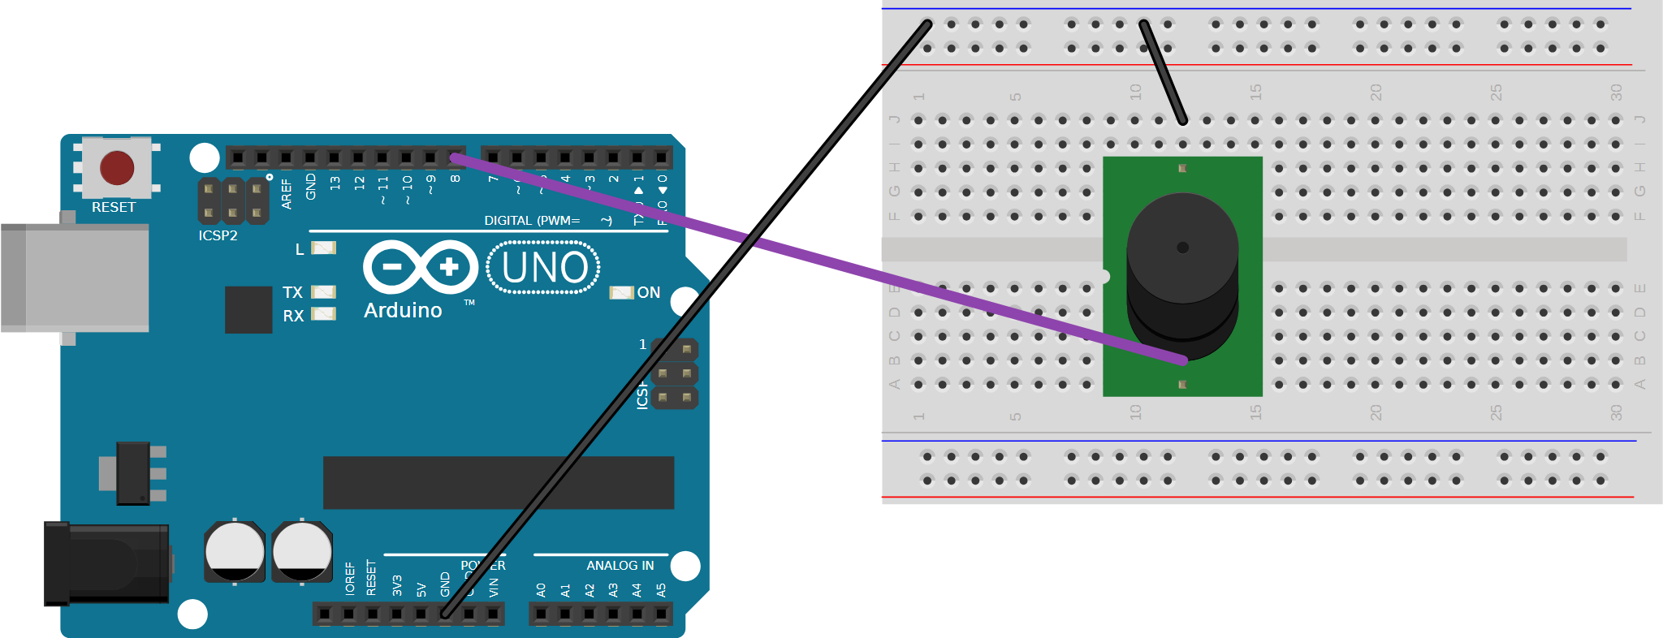
Figura 5 — Aula 3 — buzzer.
Figura 6 — Aula 4 — alarme de ré.

Anexo B — Sketch final de referência
05_esp32_alerta_internet.ino
/*
05 - Alerta pela INTERNET: WhatsApp (CallMeBot) e e-mail (SMTP do Gmail)
Placa: ESP32 Dev Module (core 3.x) Sem bibliotecas extras.
Ligacoes: iguais ao sketch 04

O e-mail e enviado "na mao", conversando com o servidor SMTP do Gmail em TEXTO PUTO:
EHLO, AUTH LOGIN, MAIL FROM, RCPT TO, DATA, QUIT. Abra o Monitor Serial e veja o dialogo -
e o mesmo protocolo de 1982 que todo programa de e-mail usa por baixo dos panos.
(Alternativa com biblioteca: "ESP Mail Client", de Mobizt - precisa da particao "Huge APP".)

Diferenca em relacao ao sketch 04: agora o ESP32 ENTRA na rede Wi-Fi da escola (que tem internet)
em vez de criar a propria. Quando um objeto passa do limite, ele:
1) manda uma mensagem de WhatsApp pela API gratuita CallMeBot
2) manda um e-mail pelo servidor SMTP do Gmail
Ha um "tempo de silencio" (COOLDOWN) para nao mandar 50 mensagens num unico evento.

--- Preparacao (uma vez) ---
WhatsApp: salve o contato +34 644 87 21 57, mande "I allow callmebot to send me messages" e
anote a APIKEY que vem na resposta (uso pessoal; so manda para o SEU numero).
E-mail: na conta Google, ative a verificacao em 2 etapas e crie uma "Senha de app" (16 letras).
Use essa senha aqui, NUNCA a senha normal.
*/
#include <WiFi.h>
#include <WiFiClientSecure.h>
#include <HTTPClient.h>
#include <base64.h>

// ---------- preencha ----------
const char* WIFI_SSID = "NOME-DA-REDE";
const char* WIFI_SENHA = "SENHA-DA-REDE";
const char* ZAP_FONE = "+5581999999999"; // seu numero com DDI+DDD
const char* ZAP_APIKEY = "123456"; // apikey do CallMeBot
const char* EMAIL_DE = "seu.email@gmail.com";
const char* EMAIL_SENHA_APP = "abcd efgh ijkl mnop";
const char* EMAIL_PARA = "destino@exemplo.com";

// ---------- hardware ----------
const int TRIG = 5, ECHO = 18, BUZZER = 19;
const int PINO_R = 25, PINO_G = 26, PINO_B = 27;
const int LIMITE_CM = 40;
const unsigned long COOLDOWN_MS = 60000; // no maximo 1 alerta por minuto

unsigned long ultimoAlerta = 0;
bool emAlarme = false;
int totalAlarmes = 0;

float lerDistancia() {
digitalWrite(TRIG, LOW); delayMicroseconds(2);
digitalWrite(TRIG, HIGH); delayMicroseconds(10);
digitalWrite(TRIG, LOW);
unsigned long t = pulseIn(ECHO, HIGH, 30000);
return (t == 0) ? -1 : t * 0.0343 / 2.0;
}
void cor(int r, int g, int b) { ledcWrite(PINO_R, r); ledcWrite(PINO_G, g); ledcWrite(PINO_B, b); }

// ---------- WhatsApp ----------
String urlEncode(String s) { // espaco -> %20 etc.
String out = "";
const char* hex = "0123456789ABCDEF";
for (unsigned int i = 0; i < s.length(); i++) {
char c = s[i];
if (isalnum(c) || c == '-' || c == '_' || c == '.' || c == '~') out += c;
else { out += '%'; out += hex[(c >> 4) & 0xF]; out += hex[c & 0xF]; }
}
return out;
}
bool enviarWhatsApp(String texto) {
WiFiClientSecure cliente;
cliente.setInsecure(); // nao valida o certificado (ok para a aula)
HTTPClient http;
String url = "https://api.callmebot.com/whatsapp.php?phone=" + String(ZAP_FONE) +
"&text=" + urlEncode(texto) + "&apikey=" + String(ZAP_APIKEY);
http.begin(cliente, url);
int codigo = http.GET();
http.end();
Serial.printf("WhatsApp: HTTP %d\n", codigo);
return codigo == 200;
}

// ---------- E-mail (SMTP "na mao") ----------
// manda uma linha ao servidor e espera a resposta; o SMTP responde com um codigo de 3 digitos
bool smtpFala(WiFiClientSecure& c, String linha, int esperado) {
if (linha.length()) { c.println(linha); Serial.println("> " + (linha.startsWith("AUTH") || linha.length() == 24 ? "(credencial)" : linha)); }
unsigned long t0 = millis();
while (!c.available() && millis() - t0 < 8000) delay(10);
String resp = c.readStringUntil('\n');
Serial.println("< " + resp);
return resp.startsWith(String(esperado));
}

bool enviarEmail(String assunto, String texto) {
WiFiClientSecure c;
c.setInsecure();
if (!c.connect("smtp.gmail.com", 465)) { Serial.println("SMTP: nao conectou"); return false; }
String senha = EMAIL_SENHA_APP; senha.replace(" ", ""); // a senha de app vem com espacos
bool ok = smtpFala(c, "", 220)
&& smtpFala(c, "EHLO esp32", 250)
&& smtpFala(c, "AUTH LOGIN", 334)
&& smtpFala(c, base64::encode(EMAIL_DE), 334)
&& smtpFala(c, base64::encode(senha), 235)
&& smtpFala(c, "MAIL FROM:<" + String(EMAIL_DE) + ">", 250)
&& smtpFala(c, "RCPT TO:<" + String(EMAIL_PARA) + ">", 250)
&& smtpFala(c, "DATA", 354);
if (ok) {
c.println("From: Alarme ESP32 <" + String(EMAIL_DE) + ">");
c.println("To: <" + String(EMAIL_PARA) + ">");
c.println("Subject: " + assunto);
c.println("Content-Type: text/plain; charset=utf-8");
c.println();
c.println(texto);
ok = smtpFala(c, ".", 250); // linha so com "." = fim da mensagem
}
smtpFala(c, "QUIT", 221);
c.stop();
Serial.println(ok ? "E-mail enviado!" : "E-mail: falhou (veja o dialogo acima)");
return ok;
}

void setup() {
Serial.begin(115200);
pinMode(TRIG, OUTPUT); pinMode(ECHO, INPUT); pinMode(BUZZER, OUTPUT);
ledcAttach(PINO_R, 5000, 8); ledcAttach(PINO_G, 5000, 8); ledcAttach(PINO_B, 5000, 8);

WiFi.begin(WIFI_SSID, WIFI_SENHA);
Serial.print("Conectando ao Wi-Fi");
while (WiFi.status() != WL_CONNECTED) { delay(500); Serial.print("."); }
Serial.print("\nConectado. IP: "); Serial.println(WiFi.localIP());
cor(0, 255, 0);
}

void loop() {
float d = lerDistancia();
bool agora = (d > 0 && d < LIMITE_CM);

if (agora && !emAlarme) { // BORDA: acabou de entrar em alarme
totalAlarmes++;
Serial.printf("ALARME #%d: %.0f cm\n", totalAlarmes, d);
cor(255, 0, 0); tone(BUZZER, 2200, 300);
if (millis() - ultimoAlerta > COOLDOWN_MS || ultimoAlerta == 0) {
ultimoAlerta = millis();
String texto = "ALERTA: objeto detectado a " + String(d, 0) + " cm (alarme #" + String(totalAlarmes) + ")";
cor(0, 0, 255); // azul = enviando
enviarWhatsApp(texto); // ~2 s
enviarEmail("Alarme ESP32 disparou", texto); // ~5 s
cor(255, 0, 0);
} else Serial.println("(dentro do cooldown, nao envia de novo)");
}
if (!agora && emAlarme) cor(0, 255, 0);
emAlarme = agora;
delay(100);
}

